江 汉 大 学 商 学 院 实 验 报 告
班级：ACCA231 实验日期：2025/11/21
课程名称 |  | 会计沙盘 | 实验项目名称 |  | 会计沙盘实验 |  | 学 时 | 48
学 号 |  | 222209101204 | 姓 名 | 段思哲 |  | 指导教师 |  | 徐燕雯、彭凤麟
实  验  目  的 | 通过高度仿真的企业运营环境，亲身体验完整的会计循环流程，深入理解会计、出纳、会计主管三个核心财务岗位的职责、工作内容及其内在联系，培养在凭证传递流程中的团队协作与沟通能力。  系统掌握从原始凭证处理、成本计算、日记账与明细账登记，到总账汇总、报表编制的全套账务处理技能，将分散的理论知识融会贯通。  树立严谨细致的工作作风、资金安全意识和会计监督意识，深刻理解会计基础规范的重要性，为未来的职业发展奠定坚实的实践基础。
实  验  内  容 | 模拟了企业内控中的“钱、账、管”三分离原则。  出纳：负责办理现金、银行存款的收付业务；开具与管理支票；逐日逐笔登记库存现金日记账和银行存款日记账，并执行日清月结；将相关原始凭证传递给会计。  会计：负责填制与审核原始凭证（如发票、入库单、领料单、出库单）；进行材料成本、发出成本的计算与汇总；编制记账凭证；登记各类明细账（三栏式、多栏式）。  会计主管：负责全面审核会计凭证与支票的合规性、正确性；根据审核无误的凭证登记总分类账；在期末编制资产负债表和利润表，并确保报表数据的准确与平衡。
实  验  过  程  与  体  会 | 在首次担任会计主管时，我一度认为审核是最简单环节。但当我真正发现凭证金额错误、支票填写不规范时，我才惊觉自己肩负着财务信息质量“守门人”的重任。编制报表时试算不平衡的困境，让我们团队不得不回溯整个流程，这让我切身体会到会计工作的系统性与严谨性，任何一个环节的微小失误都会导致最终结果的谬以千里。  轮岗到会计时，我则陷入了繁琐的业务海洋。填制大量单据、进行成本计算、编制记账凭证、登记明细账……我深刻认识到，会计不仅是技术活，更是对耐心和细致程度的极致考验。这两次经历让我从管理和执行两个不同维度，理解了财务工作的基础与核心。  担任出纳让我直面了“资金安全”的压力。开具支票必须万分谨慎，日记账的登记必须日清月结。这个岗位让我明白了“钱账分管”的内控逻辑，以及出纳作为数据源头的关键作用。  在最后的考试阶段，我担任出纳，之前的错误都转化为了宝贵的经验。我的操作变得流畅而精准，能够主动与队友沟通协作，高效完成凭证传递，我们小组的整体效率也大大提升。  这次的沙盘实验像一面镜子，照出了我专业知识中的薄弱环节；又像一个熔炉，将书本上零散的知识点锻造成了一个完整的知识体系。它将我过去所学的课程知识，从一个孤立的点串联成一张清晰、生动的网。我收获的远不止于技能，更是一种系统性思维、一份严谨负责的态度，以及一种在压力下与团队共同解决问题的能力。这段经历让我对未来的财务职业道路充满了更清晰的图景，我深信，这段演练将为我未来步入真实的商业职场打下坚实的基石。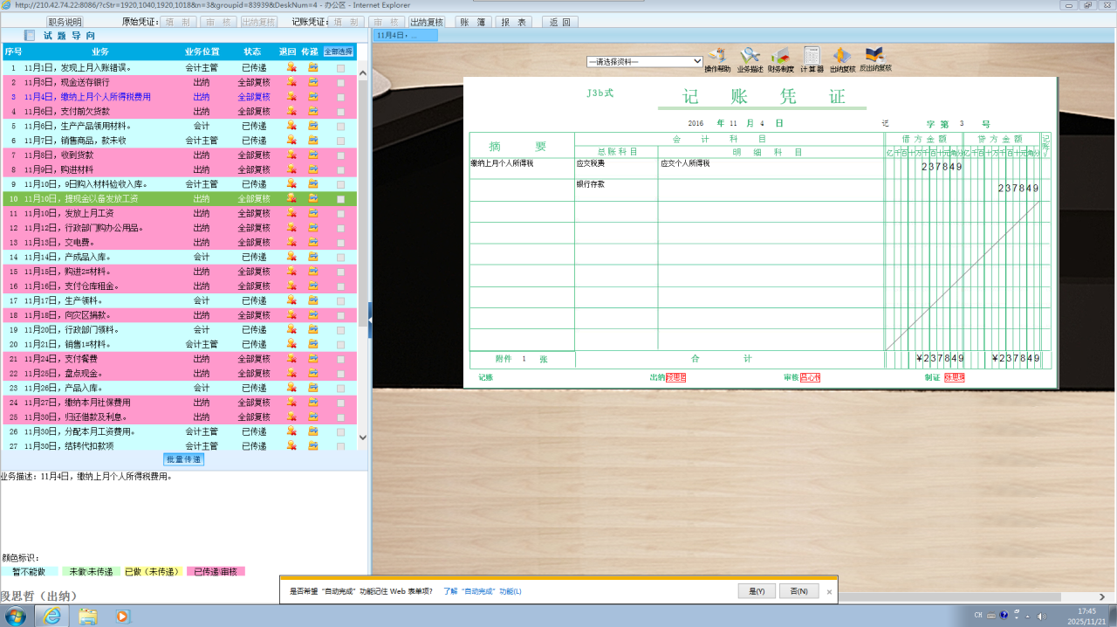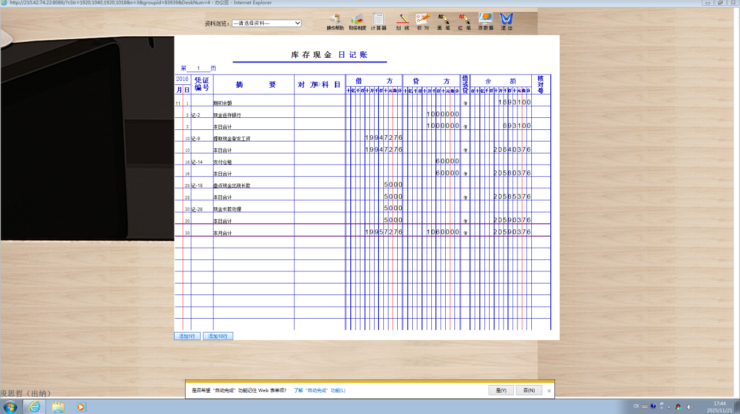
成绩评定

